**Projektron BCS 24.4: Bereit für die Zukunft der E-Rechnungen**

Berlin, 06. März 2025

**Die Projektron GmbH stellt auf der Hannover Messe das aktuelle Release ihrer webbasierten Projektmanagement-Software Projektron BCS (Halle 13, Stand C55 und Halle 15, Stand B18) vor.**

Die Projektron GmbH präsentiert die neueste Version ihrer bewährten Projektmanagementsoftware: Projektron BCS 24.4. Dieses Release setzt neue Maßstäbe in Sachen Effizienz, gesetzlicher Konformität und Nutzererfahrung. Mit zahlreichen neuen Funktionen und Verbesserungen ermöglicht es Unternehmen, den Anforderungen von morgen bereits heute gerecht zu werden.

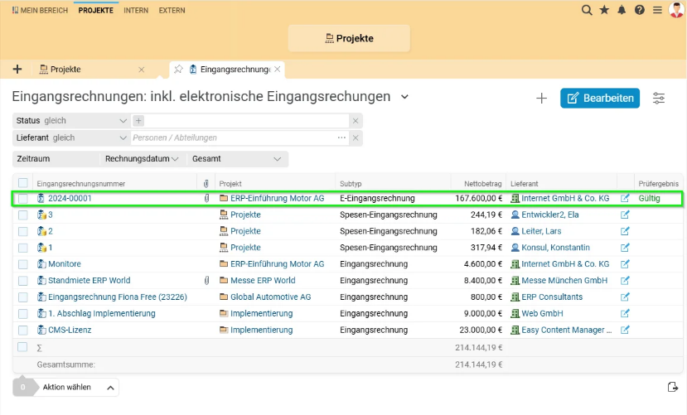 Ein zentraler Schwerpunkt liegt auf den erweiterten E-Rechnungsfunktionen, die Unternehmen auf die ab Januar 2025 geltende E-Rechnungspflicht vorbereiten. Mit Projektron BCS 24.4 können E-Eingangsrechnungen im XRechnung- und ZUGFeRD-Format nahtlos importiert, geprüft und verarbeitet werden. Die automatische Validierung sorgt für präzise Fehleranalysen, während eine intelligente Zuordnung von Rechnungsdaten die manuelle Bearbeitung auf ein Minimum reduziert. Diese Funktionen bieten nicht nur eine erhebliche Zeitersparnis, sondern auch zusätzliche Sicherheit bei der Einhaltung gesetzlicher Vorgaben – ein entscheidender Vorteil für Unternehmen, die sich auf die Digitalisierung ihrer Buchhaltungsprozesse fokussieren.

Die Eingangsrechnungsübersicht in Projektron BCS 24.4 zeigt den Subtyp, der Eingangsrechnungen kennzeichnet, sowie die Validierungsergebnisse für E-Eingangsrechnungen.

Auch in anderen Bereichen setzt Projektron BCS 24.4 neue Standards: Mit dem „Administrations-Überblick“ erhalten Systemadministratoren eine zentrale und grafisch aufbereitete Übersicht über wichtige Kennzahlen wie CPU-Auslastung, Speicherplatz und Datenbankverbindungen. Diese Echtzeit-Visualisierung ermöglicht es, potenzielle Engpässe frühzeitig zu erkennen und die Systemstabilität langfristig zu sichern.

Besonderes Highlight ist die Einführung einer KI-gestützten Nutzerhilfe. Diese Funktion liefert präzise Antworten auf Anwenderfragen, nutzt dabei firmenspezifische Daten für personalisierte Empfehlungen und stellt durch die lokale Datenverarbeitung höchste Sicherheitsstandards sicher. Diese Funktion ist zunächst für SaaS-Kunden verfügbar und stellt einen wichtigen Schritt in Richtung intuitiver Software-Nutzung dar. Es ist der erste KI-basierte Anwendungsfall, den Projektron in sein Produkt implementiert. Weitere sind jedoch bereits in Planung.

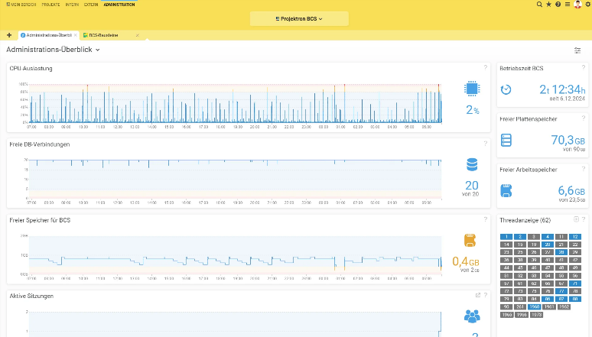Projektron BCS 24.4 überzeugt zudem durch die neue Möglichkeit, Berichte für BPMN-Prozesse automatisch zu erstellen, zu speichern und weiterzuverarbeiten. Diese Automatisierung optimiert Geschäftsprozesse nachhaltig und spart wertvolle Zeit.

Zusätzlich wurden zahlreiche kleinere Optimierungen implementiert, darunter verbesserte Suchfunktionen, intuitive Drag-and-Drop-Optionen und erweiterte Sicherheitsmechanismen. Diese Innovationen unterstreichen den Anspruch von Projektron, eine Software zu entwickeln, die sowohl leistungsstark als auch benutzerfreundlich ist.

Das grafische „Administrations-Überblick“-Board in Projektron BCS bietet Administratoren eine zentrale Darstellung der Systemkennzahlen, einschließlich CPU-Auslastung, freier Datenbankverbindungen und verfügbarer Speicherressourcen.

Ab sofort steht Projektron BCS 24.4 allen Kunden zur Verfügung. Mit diesem Update bietet Projektron eine leistungsstarke Lösung, die Unternehmen nicht nur in der digitalen Transformation unterstützt, sondern auch die Einhaltung künftiger gesetzlicher Anforderungen erleichtert.

Dies ist nur ein kleiner Ausschnitt der zahlreichen neuen Features. Detaillierte Beschreibungen aller Neuerungen finden Projektron-BCS Anwender in den Release-Notes, In den Release-Informationen auf der Website der Projektron GmbH unter [www.projektron.de](https://bcs/dereferer?url=https%3A%2F%2Fwww.projektron.de) und in der Dokumentation der Software.

**Zum Unternehmen Projektron GmbH:**

Die Projektron GmbH mit Hauptsitz in Berlin entwickelt und verkauft seit 2001 die webbasierte Projektmanagement-Software Projektron BCS. Diese wird an insgesamt fünf Standorten in zehn Sprachen vertrieben. Die Software ist branchenübergreifend für alle projektbasiert arbeitenden Unternehmen jeder Größenordnung geeignet. Ergänzend zur Software bietet die Projektron GmbH umfangreiche Serviceleistungen von der intensiven Kundenbetreuung über zielgruppenspezifische Projektron BCS-Schulungen und individuelle Workshops bis hin zur passenden Anwenderunterstützung im Support. Europaweit vertrauen über 850 Kunden Projektron BCS. Sowohl die Projektron GmbH als auch das Produkt, Projektron BCS, wurden vielfach ausgezeichnet und prämiert.

Ihr Ansprechpartner für redaktionelle Fragen:

Pressestelle Projektron GmbH, Claudia Kedor, Tel.: +49 30 3 47 47 64-131

Die aktuellen Presseinformationen sowie themenbezogene Fotos und Videos erhalten Sie auch per E-Mail über presse@projektron.de sowie im Internet: www.projektron.de/presse.